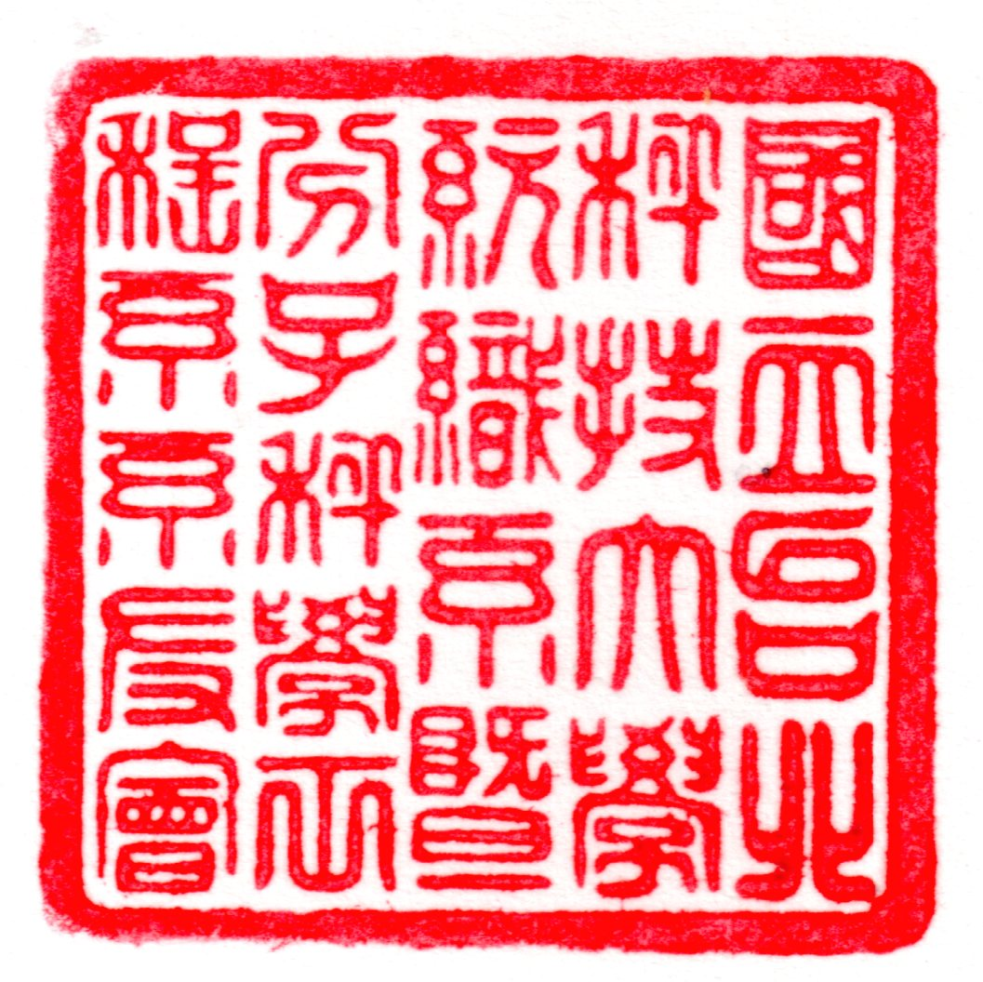國立台北科技大學紡織系  暨分子科學工程系系友會 | 開會通知單
會址：台北市忠孝東路3段1號北科大紡織分子館
電話：陳麗芬 0932-194-622 電郵:Lifen2678@gmail.com
LineID:ANNIE1491 傳真：02-2731-7174
受文者：如出列席人員
發文日期：中華民國114年2月15日
發文字號：（114）紡協字第001號

開會事由：本會第七屆第三次會員大會
開會時間：民國114年3月22日（星期六）下午4時30報到聯誼 5時開會
開會地點：福華飯店B2福華廳一區(台北市大安區仁愛路三段160號)
主持人：王臻睿理事長
出 席：(一)內政部主管人員
(二)各會員（依會員編號先後序，不含已出會及停權會員）：
王友正、周國村、謝守信、宋鴻德、黃榮漢、林士雄、洪賑樫、葉乙昌
許文賢、蘇清淵、林克元、鍾金夏、林文仲、施志和、陳建逢、邱群傑
王子文、陳武良、游富君、孫天福、張志雄、張柏明、陳文德、廖本亮
孫澎生、李振華、蔡茂德、侯西添、洪德昇、林敏德、魏榮宗、簡茂男
莊進標、芮祥鵬、王賢達、陳俊友、顏世傑、郭獻鐘、劉有台、陳偉軍
李自中、胡守忠、包國材、陳岳連、杜淑慧、鄭南昌、柯友恭、莊才晉
黃乃斌、張清文、華國媛、呂維恭、鄭耀福、何耀仁、葉清來、黃啟倫
溫家坤、蘇昭瑾、李碧桂、謝振安、鄭瑞鉦、宋清霖、何錫賢、張德宜
陳瑞祥、張憲彰、陳榮二、張淑美、張雲輝、林旭初、張德楷、楊珊如
廖建程、吳惠菁、蔡文華、謝水勝、白志義、翁淑貞、王臻睿、葉正宗
包淳正、殷禮維、曾毓琪、郭霽慶、洪彩晴、陳麗芬、吳耿州、賴俊吉
謝祖輝、蔡明宏、陳柏州、陳錦文、祝飛龍、楊順森、陳吉富、張登清
蔡沛霖、褚家容、劉奕麟、洪煥為、卓世雄
(三)蒞臨指導高齡學長會員（依會員編號先後序）：
張基松、陳德興、李順和、蔡桂林、楊滄洲、張法興、陳精奮、彭健文
陳遠和、許德祥、李飛鴻、梁阿萬、趙豫州、施學洲、陳美蘭、蕭潯龍
註：
- 114-03-22(六)自下午4時30分起受理報到，5時起召開第七屆第三次會員大會 ，請填列回條於2月25日前傳真本會（Fax: 02-2731-7174），俾憑彙辦。
- 敬請踴躍參加，若無法參加，請填列委託書（受託人請留白，以便秘書處代覓適當學長代理）傳真秘書處。
- 為節能減碳並節約郵寄費用，本會議不再於會前及會後分別繕印寄發議程及紀錄，請於會前一週起至本會網站https://www.ac-mse-ntut.org.tw/「最新消息」項下閱覽議程，會議紀錄將於會後一週起於網站提供供閱覽。議程紙本於會場提供。

理事長 王臻睿

（請續閱背面議程及委託書）

國立台北科技大學紡織系暨分子科學工程系系友會
第七屆第三次會員代表大會議程及委託書
- 時間：民國114年3月22日(星期六)下午4:30報到聯誼 5:00會議開始
- 議程
內 容 | 預計時間
- 報到 | 下午4:30-5:00
- 第七屆第三次會員大會  (一)主席致詞/貴賓介紹  (二)本會會務工作報告  (三)討論提案/臨時動議  (四)頒發感謝狀  (五)唱校歌/主席宣布散會/合影  (六)晚宴--餐會聯誼 | 下午5:00-9:00
--------------------------請不必裁切 整張回傳即可----------------------

【回 條】
第七屆第三次會員大會。
- 參加。
- 因故未能參加，已另填復委託書。

姓名： 電話：
註；請將本回條於2月25日前傳真(02-2731-7174)至本會，俾憑彙辦。

-----------------------------請不必裁切 整張回傳即可--------------------------

國立台北科技大學紡織系暨分子科學工程系系友會
第七屆第三次會員大會委託書
本人因故不克出席於民國114年3月22日(六)召開之國立台北科技大學紡織系暨分子科學工程系系友會第七屆第三次會員大會，茲委託本會會員（下列受託人）代表本人出席，並行使應有之權益。
此致
國立台北科技大學紡織系暨分子科學工程系系友會

委託人： (簽章)

如無法出席，受託人欄建議留白，授權會務人員代選適當會員代理
受託人： (簽章)

中 華 民 國 114 年 2 月 15 日
註；
一、每一會員僅能接受其他會員一人之委託。
二、若欲委託他人出席，請於本委託書之「委託人」欄簽章後傳真（02-2731-7174）本會。
三、若有任何疑問或意見指教，歡迎來電本會秘書處陳麗芬（0932-194-622）示知。

